# Упражнение: Комуникация с база от данни

## Преглед на задачата

Имплементирайте прост **TODO списък**.

Приложението трябва да държи **задачи**, които са основните обекти на приложението.

Задачите могат да променят статуса си:

* **Отворен**
* **В процес на изпълнение**
* **Завръшен**

Функционалността на приложението трябва да поддържа **създаване**, **изброяване**, **редактиране** и изтриване на задачи.

Приложението трябва да **пази** данните в **база данни**.

### Модел на данните

Имплементирайте клас Task със следните три свойства:

* id – цяло число
* title – текст
* status – текст, който може да съдържа една от следните стойности**:**
  + **Open**
  + **In Progress**
  + **Finished**

### Скелет на проект

Скелетът има частично внедрена логика, така че ще трябва да напишете някакъв код, за да може приложението да заработи.

Изглед страниците ще ви бъдат предоставени изцяло. Трябва само да ги включите във вашата бизнес логика.

### Потребителски интерфейс

По-долу са описани как трябва да изглеждат страниците:

#### Индексна страница

Всяка от трите колони съдържа само списък **само задачите**:

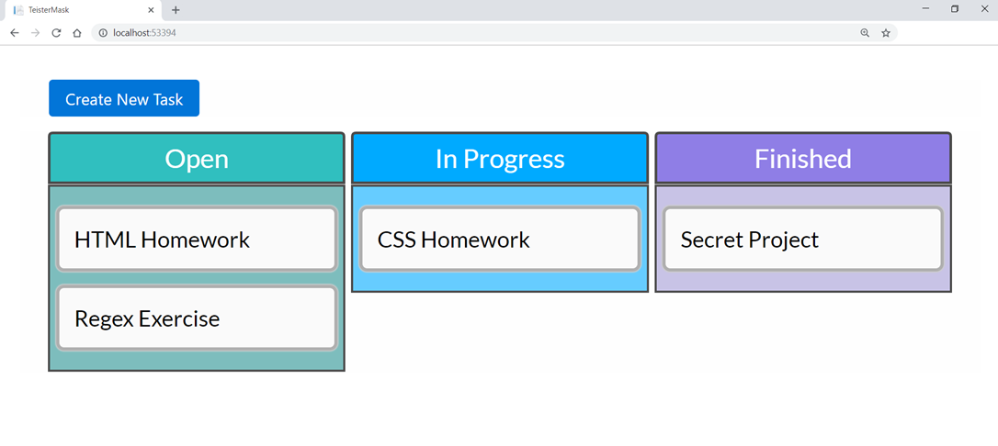

Когато потребителят задържи курсора си над задача, бутонът за редактиране трябва да сочи към пътя /Edit/{id} :

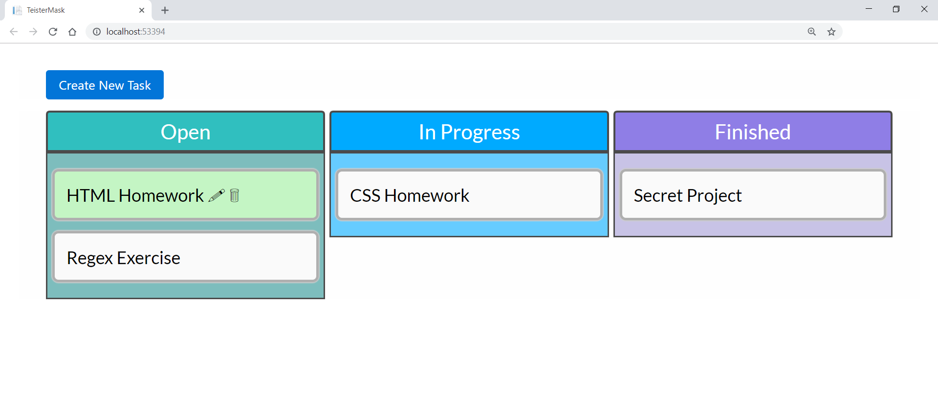

#### Страница за създаване на задача

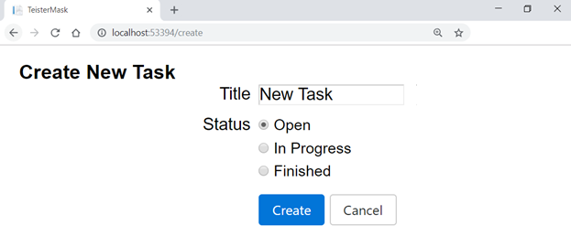

#### Страница за редактиране на задача

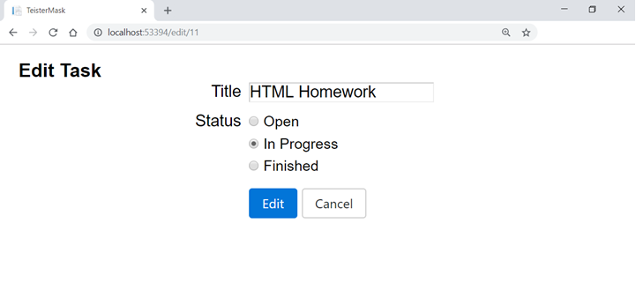

#### Страница за изтриване на задача

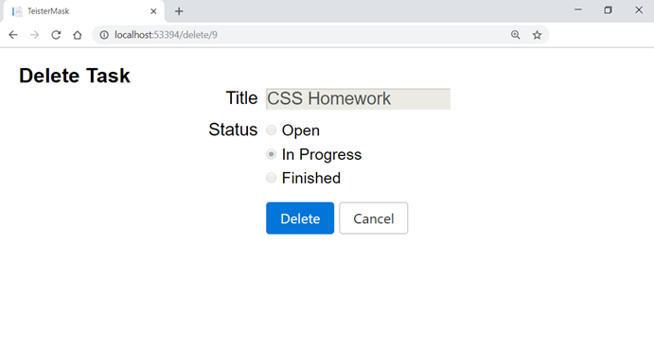

## Министерство на образованието и науката (МОН)

* Настоящият курс (презентации, примери, задачи, упражнения и др.) е разработен за нуждите на Национална програма "**Обучение за ИТ кариера**" на МОН за подготовка по професия "Приложен програмист".

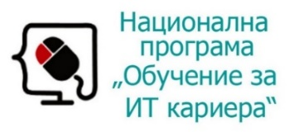

* Курсът е базиран на учебно съдържание и методика, предоставени от **фондация "Софтуерен университет"** и се разпространява под **свободен** **лиценз CC-BY-NC-SA** (Creative Commons Attribution-Non-Commercial-Share-Alike 4.0 International).

